`C语言程序设计实验报告

学号： 姓名： 魏弘博 专业班级：

**实验七 循环结构程序设计2**

【实验目的】

1. 了解使用goto语句和if语句组合构成循环结构。
2. 熟悉并掌握循环结构中break和continue语句的作用原理以及使用方法。
3. 熟悉并理解循环嵌套的执行过程。
4. 掌握在程序设计中用循环的方法实现一些常用算法。

【实验内容】

一、基础编程题

1. 编写程序，计算1-100范围内能被3整除的数以及这些数的和并输出。要求，使用if语句和goto语句构成循环结构计算。

（1）程序分析设计（使用标准流程图符号完成算法流程图，和实验内容一一对应）

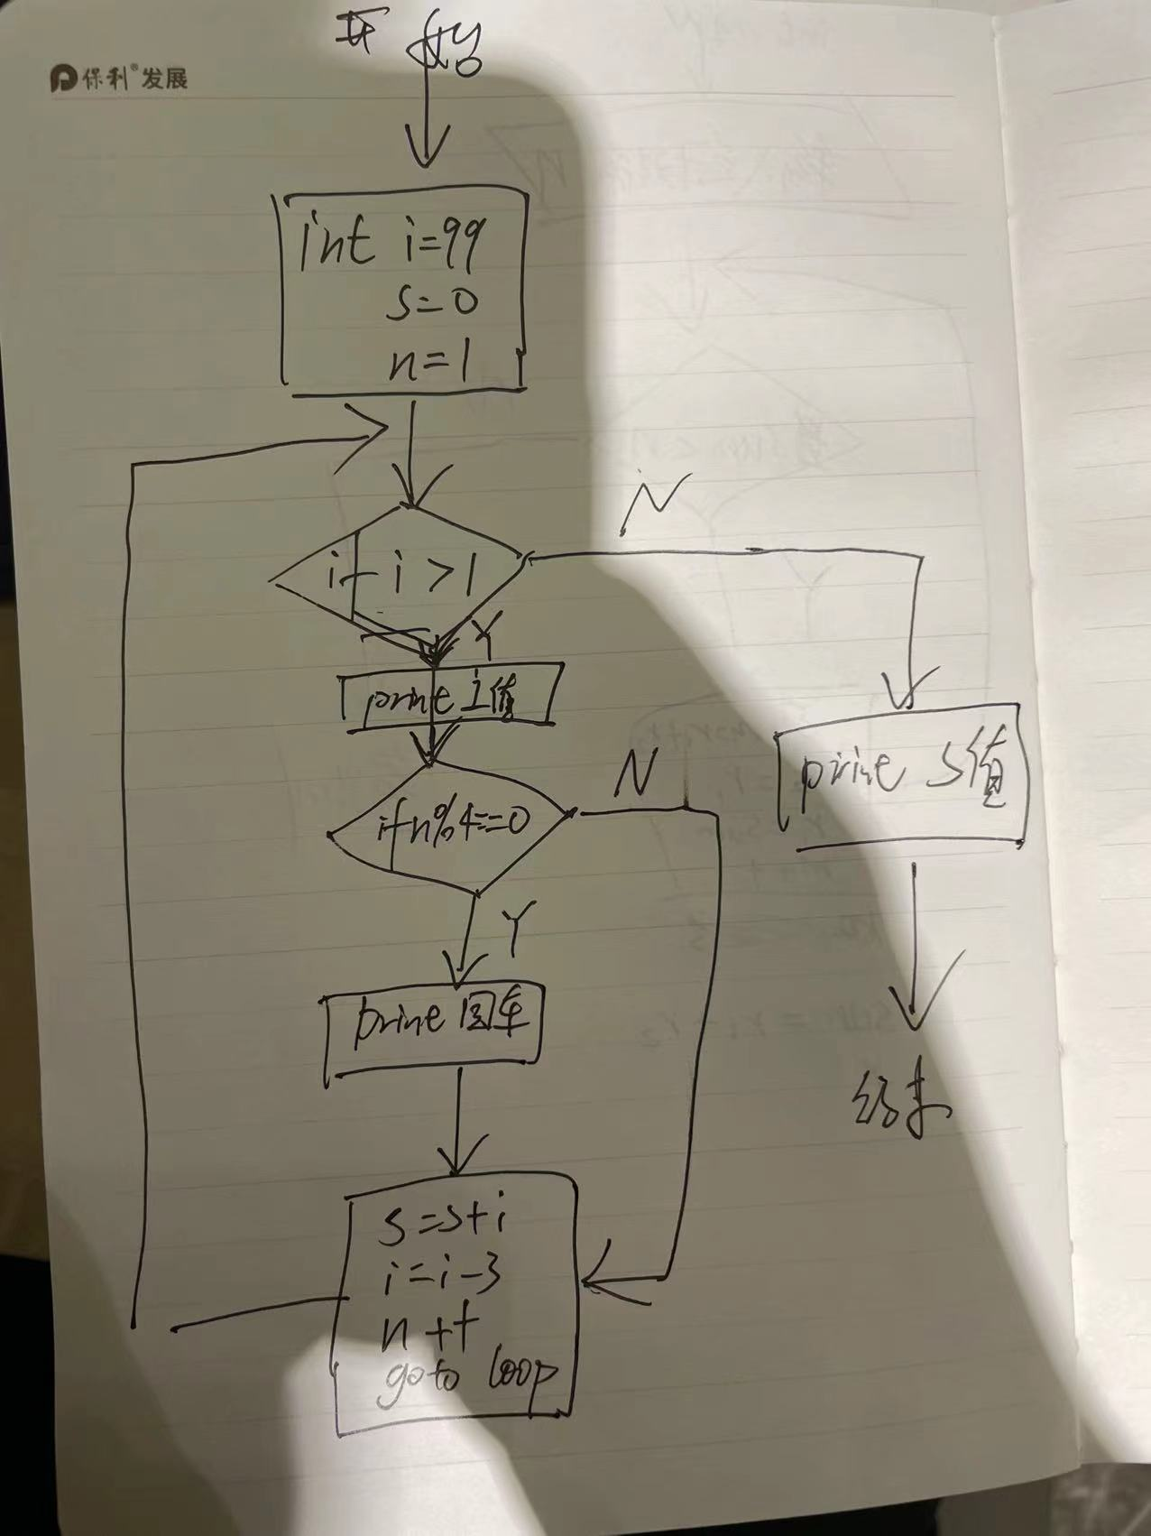

（2）源代码（不能截图，只能复制粘贴）

#include "stdio.h"

int main()

{

int i=99,s=0,n=1;

loop:if(i>1)

{

printf("%d ",i);

if(n%4==0)

{

printf("\n");

}

s=s+i;

i=i-3;

n++;

goto loop;

}

printf("sum=%d\n",s);

return 0;

}

（3）运行结果截图（和程序清单一一对应，只截取相应运行结果截图）

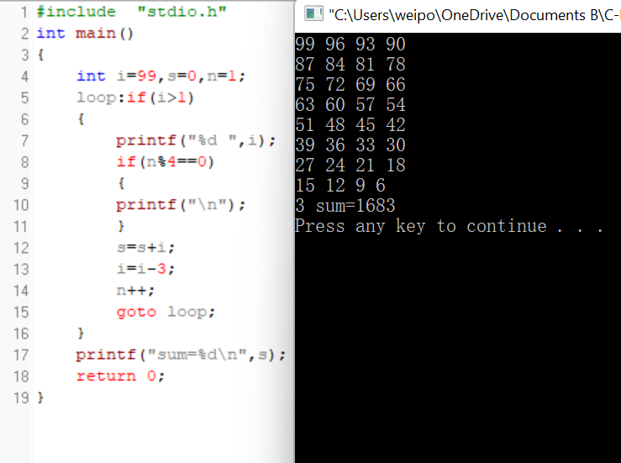

1. 编写程序，求百鸡问题。公鸡每只5元，母鸡每只3元，小鸡每三只1元；现在有100元，要求买100只鸡，问公鸡、母鸡、小鸡各多少只？

提示：设公鸡数量x只（取值范围0-19），母鸡数量y只（取值范围0-32），小鸡数量z只（取值范围0-100），同时应满足x+y+z=100以及5x+3y+z/3=100两个条件。

（1）程序分析设计（使用标准流程图符号完成算法流程图，和实验内容一一对应）

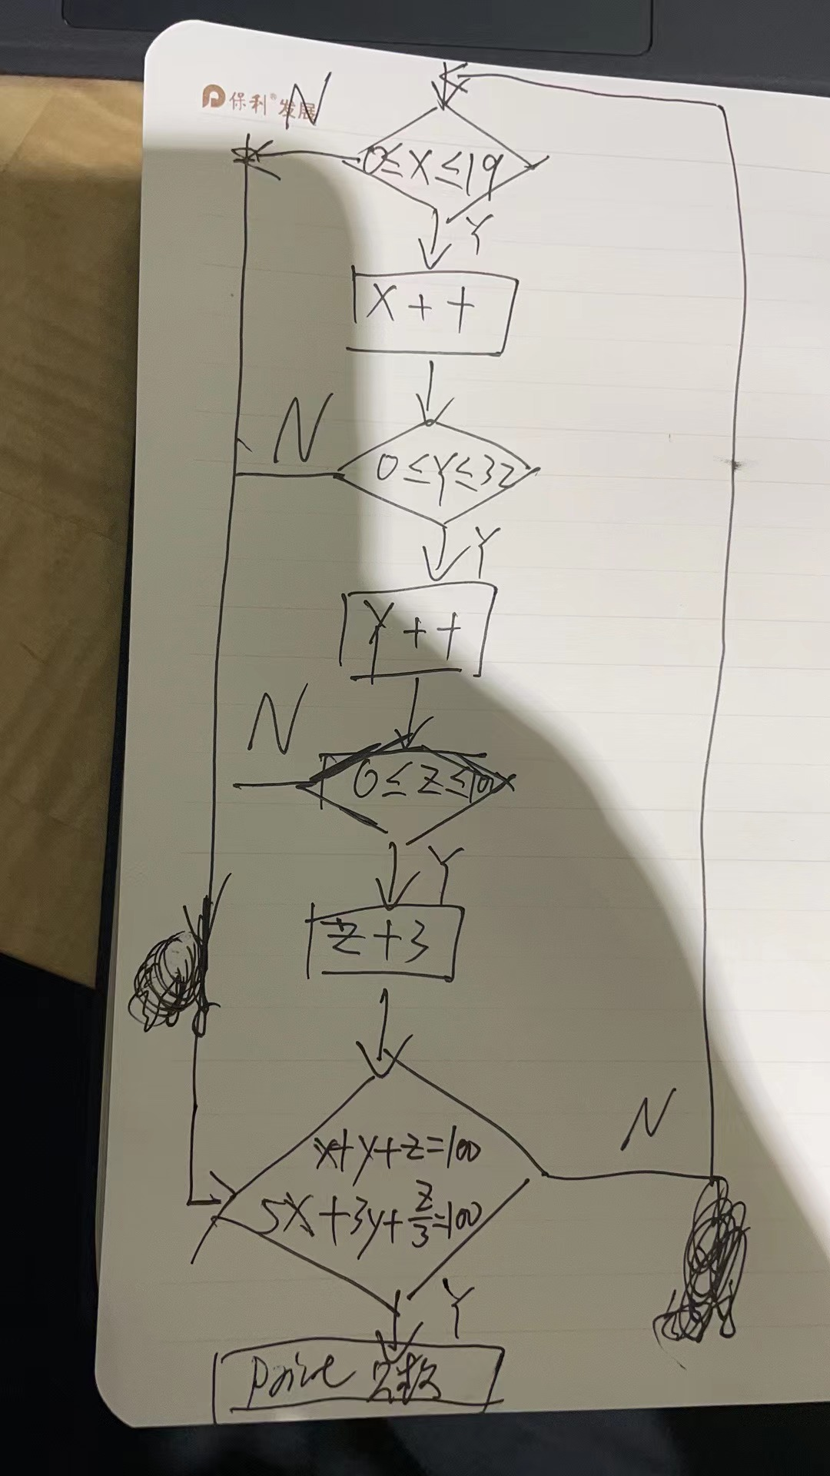

（2）源代码（不能截图，只能复制粘贴）

#include "stdio.h"

int main()

{

int x,y,z;

for(x=0;x<=19;x++)

for(y=0;y<=32;y++)

for(z=0;z<=100;z=z+3)

if(x+y+z==100&&5*x+3*y+z/3==100)

printf("公鸡%d只, 母鸡%d只, 小鸡%d只\n",x,y,z);

return 0;

}

（3）运行结果截图（和程序清单一一对应，只截取相应运行结果截图）

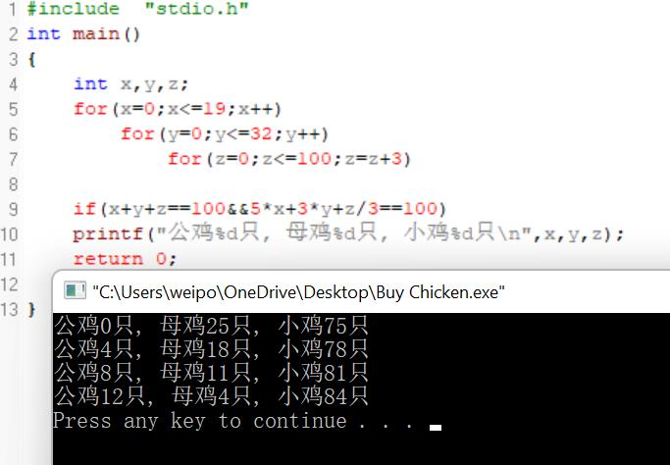

1. 编写程序，使用循环嵌套打印所有“水仙花数”。所谓水仙花数是指一个三位数，其各位数字的立方之和正好等于该数本身。例如：153是一个水仙花数，因为153=13+53+33。

（1）程序分析设计（使用标准流程图符号完成算法流程图，和实验内容一一对应）

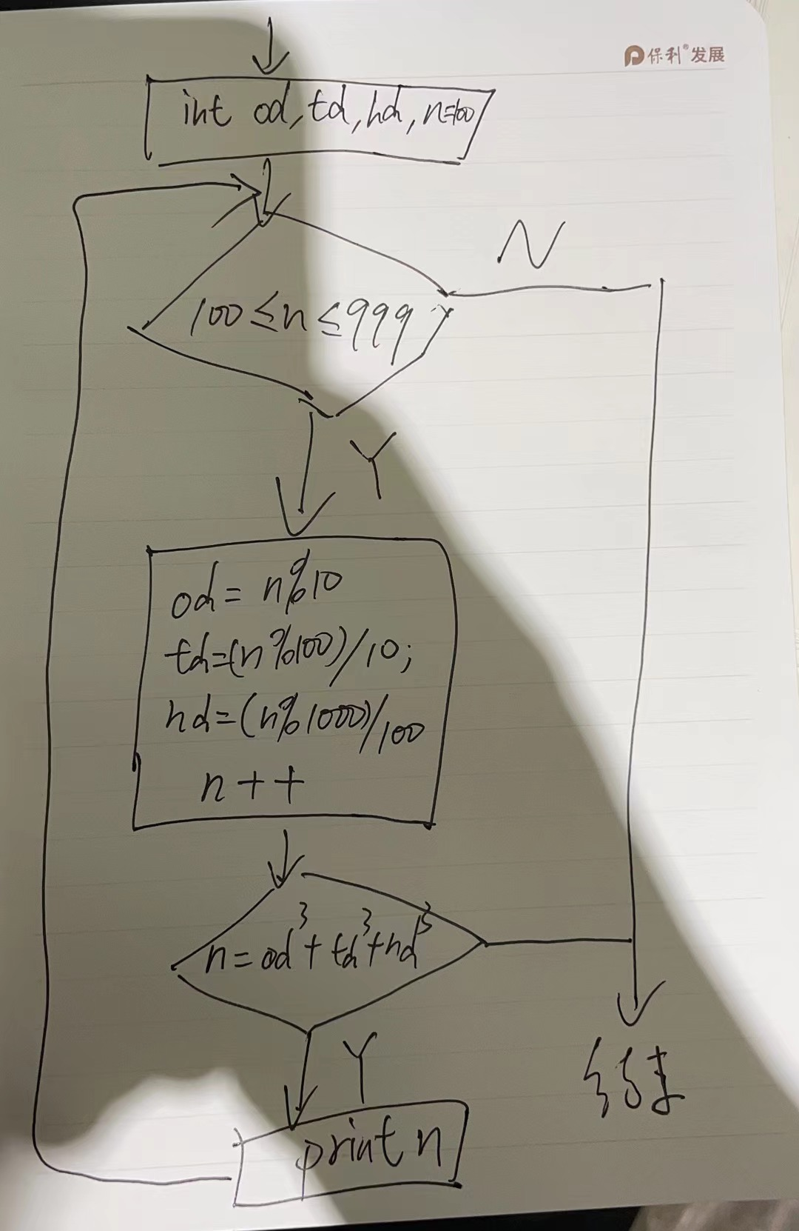

（2）源代码（不能截图，只能复制粘贴）

#include "stdio.h"

#include "math.h"

int main()

{

int od,td,hd,n;//od one digit ¸öÎ»Êý£¬tdÊ®Î»Êý£¬hd°ÙÎ»Êý

for(n=100;n<=999;n++)

{

od=n%10;

td=(n%100)/10;

hd=(n%1000)/100;

if(n==pow(od,3)+pow(td,3)+pow(hd,3))

printf("%d\n",n);

}

return 0;

}

（3）运行结果截图（和程序清单一一对应，只截取相应运行结果截图）

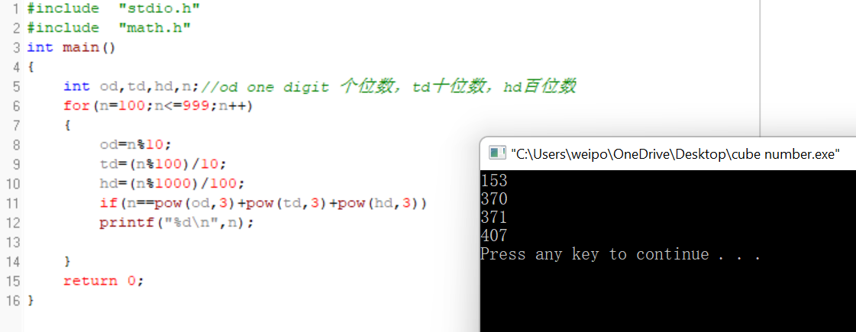

二、代码改错题

1、找完数：找出200以内的所有完数，并输出其因子。一个数若恰好等于它的各因子之和，即称其为完数，例如6=1+2+3，其中1、2、3为6的全部因子，6即为完数。

输入输出示例

1=1

6=1+2+3

28=1+2+4+7+14

分析下列程序代码能否实现,如果程序中存在错误,请修改程序中的错误,然后运行修改后的程序。

#include<stdio.h>

int main(void)

{

int i,j,s=1;

for(i=1;i<=200;i++){

for(j=2;j<=i/2;j++)

if(i/j==0)

s=s+j;

if(s==i){

printf("%d=1",i);

for(j=2;j<=i/2;j++)

if(i/j==0) printf("+%d",j);

printf("\n");

}

}

return 0;

}

（1）编译后有 5 个错误[Error]，双击每一个错误，观察源程序中的箭头位置，并分析错误原因。

错误行号： 6 错误原因：i=1=s重合会print结果

改正方法： 从i等于2开始

正确语句： for(i=2;i<=200;i++){

错误行号： 7 错误原因： 未重设s的值,s变大后之后的循环走不通

改正方法： 在第一大循环后设s的值

正确语句： s=1;

错误行号： 9,10 错误原因： 应该是整除符号，且需要把最终的s值设置在这个循环中

改正方法： 改正符号，加花括号 （第14行业应该改正符号

正确语句： {if(i%j==0) s=s+j;}

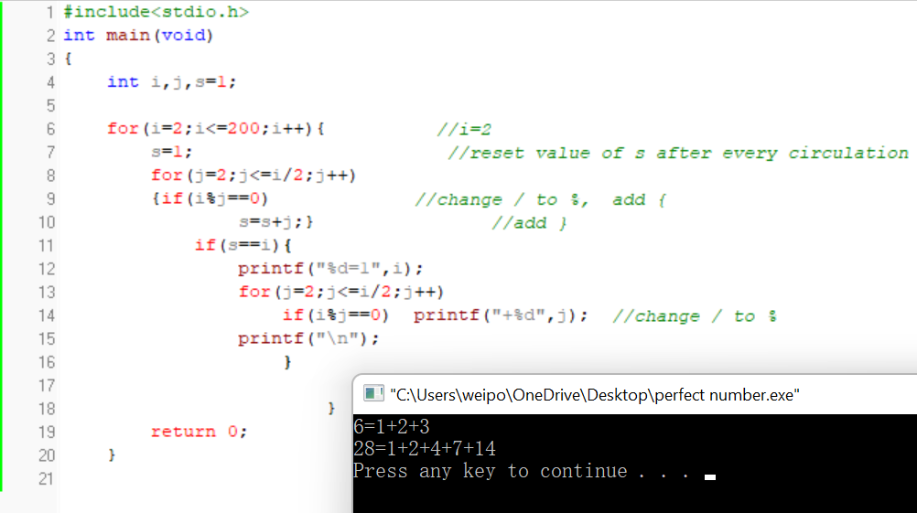

三：拓展编程题

1、梅森数：形如2n-1的素数成为梅森数。例如22-1=3；23-1=7都是梅森数。1722年，双目失明的瑞士数学大师欧拉证明了231-1=2147483647是一个素数，堪称当时世界上“已知最大素数”的一个记录。输入一个正整数n（n<200），编程输出所有不超过2n-1的梅森数。

输入输出示例：

6

3

7

31

（1）程序分析设计（使用标准流程图符号完成算法流程图，和实验内容一一对应）

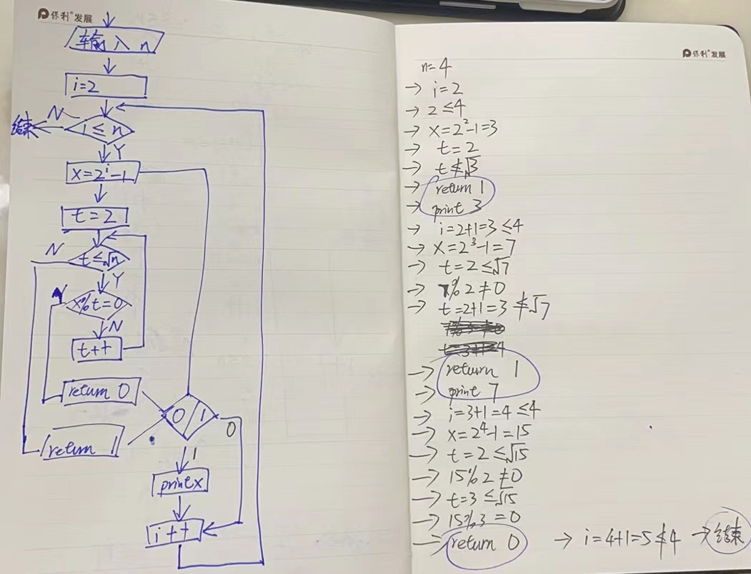

（2）源代码（不能截图，只能复制粘贴）

#include"stdio.h"

#include"math.h"

int prime(int n) //ËØÊý·µ»Ø 1£¬·ñÔò·µ»Ø 0

{

int i;

for(i=2;i<sqrt(n);i++) //nÒÀ´ÎÈ¥³ý2,3...n-1

{

if(n%i==0) break;

}

if(i<sqrt(n))return 0;

else return 1;

}

int main()

{

int x,i,a;

printf("Enter a positive integer less than 200: ");

scanf("%d",&x);

for (i=2;i<=x;i++)

{

a=pow(2,i)-1; //2^n-1

if(prime(a)==1)

{

printf("%d\n",a);

}

}

} }

}（3）运行结果截图（和程序清单一一对应，只截取相应运行结果截图）

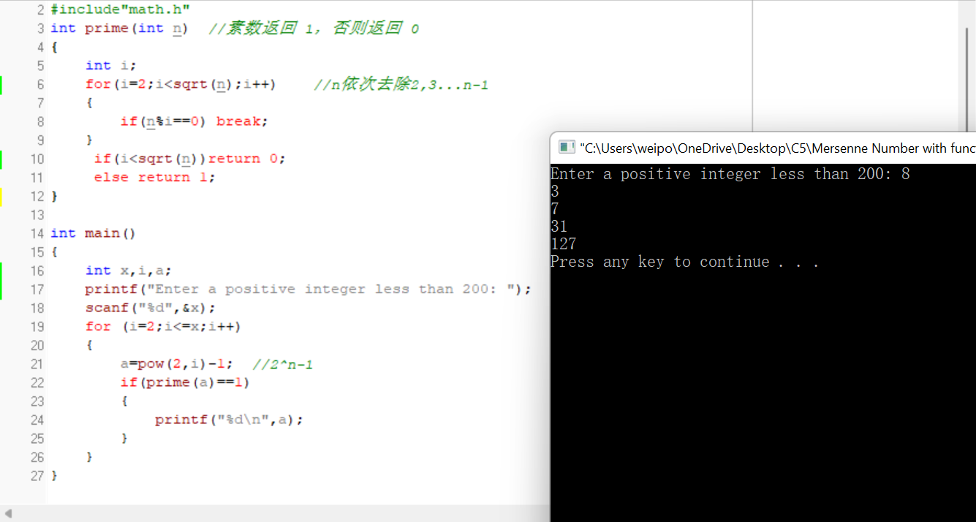

【总结报告】

（分析本次实验程序设计思路、运行情况及存在的问题，包括本次实验所取得的经验，若编程过程中出现错误，应分析错误原因）